پوهندوی غلام حضرت حساس

استاد دیپارتمنت گرافیک پوهنحی هنرهای زیبای پوهنتون هرات

1400هـ.. ش.

**بررسی روش­های حکاکی روی گچ و نقوش آن در هرات**

**چکیده**

هنر و صنعت گچبری در سازه­های معماری در فضاهای بیرونی و درونی بناهای تاریخی و عصر حاضر رول مهمی را ایفا نموده است. این صنعت ظریفه همیشه در روی دیوارها و سقف­ها خودنمایی کرده و بر آذین ساختن بناها تأثیر بسزای را ایجاد نموده است.

گچبری یک شاخۀ دیگر از تزئیناتی می­باشد که در کنار سایر تزئینات مانند: کاشیکاری، سنگتراشی و منبت کاری مورد استفاده قرار گرفته، که امروزه حضور آن در بناهای کلاسیک و مدرن به وفور دیده می­شود.

هدف: بررسی روش­های حکاکی روی گچ و نقوش آن در بناهای هرات می­باشد. در این مقاله روش­های مختلف کندن­کاری روی گچ و همچنین نقوشی که توسط این هنر و صنعت در بناهای هرات به کار رفته، آنها را به صورت واضح و همه جانبه بیان نموده است.

روش کار در این تحقیق به گونۀ کتابخانه­ای و ساحوی انجام یافته، که در روش کتابخانه­ای از کتاب­های معتبر علمی استفاده شده و در روش ساحوی، مشاهده و تصویربرداری از تزئینات گچبری شده در بناهای تاریخی و مدرن هرات توسط محقق صورت گرفته است. و بلآخره از نتایجی که بدست آمده مشخص شده، که هنر و صنعت گچبری در بناهای هرات با روش­های گوناگون، در موقعیت­های مختلف بناها و با عناصر تزئینی متنوع مورد استفاده قرار گرفته است.

**واژگان کلیدی:** گچبری، هرات، دوره غوری، دوره تیموری، دوره معاصر.

**مقدمه**

گچبری یکی از صنایع ظریفه سرزمین کهن­سال هرات باستان بوده، که در هر عصر و زمانی برای آذین کردن فضاهای داخلی و خارجی ساختمان­ها از آن استفاده شده است.

اگر در بناهای عصر غوری و مابعد آن در هرات نظر انداخته شود، دیده میشود که گچبری برای زیبا سازی بناها به شکل و روش­های مختلف بکار رفته است. در برخی از بناها کتیبه­های کوفی و ثلث با گچ آذین گردیده و در برخی قسمت­های بناها نقوش هندسی و نقوش اسلیمی نیز مورد استفاده قرار گرفته است؛ بناءً هنر و صنعت گچبری یکی از ارزش­های دیرینه این سرزمین محسوب می­گردد.

**بیان مسئله:** عدم شناخت تزئینات گچی دوره­ها و روش­های مختلف در بناهای هرات.

**اهمیت تحقیق:** گچبری از جمله تزئیناتی می­باشد که در دوره اسلامی و قبل از اسلام در خانه­ها، قصرها، کاخ­ها، مساجد، خانقاه­ها، امکان خصوصی و شخصی در هرات مورد استفاده قرار گرفته است و این تزئینات جزء ارزش­های این سرزمین محسوب می­شود، بنابراین بررسی و معرفی این هنر و صنعت ظریف قابل اهمیت بوده و هنرمندی و صنعتگری این مرز و بوم را هویدا می­سازد.

**هدف تحقیق:** بررسی روش­های حکاکی روی گچ و نقوش آن در بناهای هرات.

سوالات تحقیق:

* حکاکی روی گچ در بناهای هرات به کدام روش­ها صورت گرفته است؟
* تزئینات گچی که در بناهای هرات موجود می­باشد، مربوط کدام دوره­ها می­شود؟
* کدام عناصر تزئینی توسط گچ روی بناها اجرأ گردیده است؟

**تاریخچه گچبری**

استفاده از گچ در تزئینات ساختمان­ها سابقۀ طولانی دارد، که حتی به دورۀ کوشانیان می­رسد. بکار بردن گچ برای سفید کاری قسمت­های داخل بنا تقریباً از 1700 سال قبل، معمول بوده و کم کم با بهتر شناختن این ماده، استفاده از آن برای تزئین بناها مورد توجه قرار گرفته است (فرهاد، 1398: 25).

کاربرد گره (نقوش هندسی) در گچبری را می­توان همزمان با بکار بردن کارهای گره­بندی آجری دانست، زیرا نماسازی به وسیلۀ گچ کاری در دوران ساسانیان نیز معمول بوده است (زمرشیدی، 1365: 28).

هنر گچبری در تزئینات معماری خصوصاً بعد از اسلام اوج گرفت، مثال خوب این هنر را در دوره غزنوی­ها، غوری­ها و تیموری­ها می­توان مشاهد کرد (فرهاد، 1398: 25).

این هنر ظریف امروزه نیز برای زیبا ساختن بناهای مذهبی و غیرمذهبی مانند: مساجد، مدارس، خانقاه­ها، قصرها، خانه­ها نشیمن، دوکان­ها مورد استفاده قرار می­گیرد (حساس، 1398: 79).

**گچبری­های عصر غوری در هرات**

در اثر تحقیقاتی که انجام پذیرفته است، تزئینات گچی در هرات از دوره غوری­ها به بعد در بناهای موجود، بچشم می­خورد. این بناها عبارت اند از: مسجدجامع بزرگ شهر هرات و خانقاه یا مدرسه چشت در ولسوالی چشت ولایت هرات.

از عصر غوری­ها نقوش و خطوط گچبری در مسجدجامع موجود است، که این نقوش و خطوط در دهلیزهای سمت چپ و راست، داخل ایوان مقصوره موقعیت دارد. این نمونه زیبا، ترکیب از گلبرگ­ها و خط کوفی عالی مروج عصر غوری می­باشد، که به صورت برجسته از گچ، کار شده است (تصویر1). خط این کتیبه بسیار فرسوده شده و برخی از قسمتهای آن از بین رفته و غالباً تاریخ بنای مسجد در آن نوشته بوده است (غواص،1361: 15).

نقوش گچبری فوق الذکر در اواخر سال 1361 هـ.ش. از زیر پلاستر گچی ایوان مقصوره کشف شده است (فکری سلجوقی، 1362: 63).

در تزئینات گچبری شدۀ دورۀ غوری طوری که قبلاً ذکر شد، کتیبه­های کوفی و نقوش اسلیمی دیده می­شود.

کتیبه­های کوفی به گونه­های مختلف بر دیوارهای ایوان مقصوره مسجدجامع بزرگ شهر هرات به کار رفته است، که برخی به شکل کوفی معقلی و گونه دیگر آن کوفی معقلی به صورت کنگره دار مورد استفاده قرار گرفته است (تصویر2و3).

کتیبۀ کوفی تزئینی نیز در این بنا به چشم میخورد که در لابلای کتیبۀ کوفی گچبری شده، عناصر تزئینی چون: اژدر، تاج و نیم­تاج، روی یک طناب به گونه قوس حلزونی بکار رفته است.

در تزئینات گچبری شدۀ دوره غوری، نقوش اسلیمی در کنار کتیبه­های کوفی و یا به صورت جدا از خطوط کوفی مورد استفاده قرار گرفته است، که این نقوش با عناصری چون: بادامچه، تاج و اژدرها، در بعضی قسمت­ها روی حرکت اسلیمی و در بعضی قسمت­ها بدون حرکت اسلیمی، کنارهم چیده شده اند (تصویر4 و 5).

خانقاه و مدرسه چشت که در قرن 12 میلادی به دستور سلطان غیاث الدین غوری بنا یافته، از آن فقط ویرانۀ دو گنبد بلند باقی مانده است. خانقاه چشت به صورت مربع و بسیار مرتفع به نظر می­آید. در دورا دور داخل یکی از این بناها کتیبۀ به خط کوفی مروج عصر غوری­ها موجود است، این کتیبۀ گچبری شده، با گل­ها مزین می­باشد، که متن این کتیبه چنین است: «لا اله هو الملک القدوس السلام المؤمن المهیمن العزیز الجبار المتکبر [امر] به تجدید هذالعمارت فی ایام الدولة الملک المعظم الموید المظفر المنصور العالم العادل شمس الدنیا والدین».

همچنین در حواشی رواق­های چهارگانه این آبده غوری، آیات قرآن مجید به خط کوفی و به سبک مخصوص، گچبری شده است (فرهاد، 1398: 69-71).

**گچبری­های عصر تیموریان در هرات**

طوری که در منابع و مأخذ دیده می­شود، بناهای دوره تیموری نیز دارای تزئینات گچبری بوده است. چون تزئینات گچی نسبت به تزئینات سنگی و کاشی در مقابل حوادث طبیعی از مقاومت کمتری برخوردار بوده، بناءً در آبدات تاریخی عصر تیموری از تزئینات گچی چیزی بجز مقرنس کاری های داخل گنبد گوهرشادبیگم باقی نمانده است.

در کلیات دیوان مولانا نورالدین عبدالرحمن جامی، قصایدی در وصف سلطان حسین بایقرا و عمارت وی سروده شده که ثابت می­سازد در بناهای دوره تیموری از گچبری به حیث تزئین استفاده می­شده است، چند بیت به طور نمونه چنین است:

بنامیزد چه دلــکش منزلــست این نه آب و گِل همه جــان و دلست این

بســـی مَه بر فلـــک منزل بریــده به عمر خـــود چنین منزل ندیـــده

کسی کان شخص را انسان عین است جهان مــردمی سلـطان حسین است

زهـــر لالـــــه به سقف آن نمونـه مگــــر شد لالـــــه زاری باژگــونه

ز دیــــوارش ز گچ گُـــل ها بریده گُلِ کـــافوریست از گِــــل دمیــده

به ســعی شاه شد این خـانـه آبـاد چـــو تاریــخ عمارت فرّخــش بــاد (جامی، 1388: 631).

همچنین محمد عالم فرهاد در کتاب خود تحت عنوان «نقش و تزئین در آبدات تاریخی افغانستان چنین مینویسد: «در دوره تیموریان نیز یک تعداد زیاد تزئینات گچی در آبدات مربوط به آن عصر مشاهده شده که گاهی نقوش، گچبری شده و گاهی هم بروی زمینه­های هموار گچ، نقاشی شده و لطافت خاصی به بنا داده است» (فرهاد، 1398: 25).

بهره نویسندۀ کتاب «هرات نگین خراسان» چاپ 1389، در صفحه 59 چنین مینویسد: «معظم ترین بناهای عصر رنسانس هرات، مدرسه و خانقاه سلطان حسین بایقرا بود که از نقطه نظر وسعت و شکوه کامل، عظیم­تر از مدرسۀ گوهرشاد و امیرعلیشیر نوایی بوده است. موجودیت گنبد بزرگ، تاق­ها و رواق­های مزین به کاشی و گچبری، شبستان­های بزرگ، غرفه­های تحتانی و جریان آب پاک نهر انجیل از وسط مدرسه و موجودیت هزاران طالب- العلم و استادان مشهور جهان علم و ادب بر شأن و شوکت آن افزوده بود (بهره، 1389: 59).

در کتاب «هرات در عهد تیموریان» تألیف محمداسلم افضلی، چاپ 1390 صفحه 120، در کتاب دیگری تحت عنوان «خیابان» تألیف فکری سلجوقی، چاپ سال 1343 صفحه 27، و همچنین در کتاب «معماری تیموری در ایران و توران» نوشتۀ دونالد ویلبر، چاپ سال 1374 صفحه 497، راجع به مقرنس­بندی­های سقف عمارت مقبره گوهرشاد بیگم (تصویر6) و خانقاه ملای کلان در هرات چنین نوشته اند: «سقف گنبد، نهایت با نفاست توسط گچ مقرنس­بندی شده» (افضلی، 1390: 120).

از نوشته­های فوق معلوم می­شود که در دورۀ تیموریان نیز از گچ و گچبری در زیبا سازی ساختمان­ها استفاده می­شد است. اما از دوره تیموریان بجز مقرنس­های گچی بلند پایه های گنبد ساختمان مقبره گوهرشاد بیگم چیزی دیگری به مشاهده نرسیده است.

در بناهای هرات تزئینات گچبری دیگری نیز وجود دارد، که مربوط به دو قرن پیش می­شود. این تزئینات در مسجدجامع بزرگ هرات و رواق ورودی به صحن مزار خواجه عبدالله انصاری، مورد استفاده قرار گرفته است.

داخل ایوان جنوبی صحن مسجدجامع بزرگ هرات، در قسمت وسطی ایوان، کتیبۀ به چشم می­خورد که محمد اعلم غواص در مقالۀ خود که در شماره 10 مجله *هرات باستان*، چاپ 1361 به نشر رسیده، کتیبۀ مذکور را مربوط به دو قرن پیش میداند (تصویر7). نوشته این کتیبه، سوره فتح قرآن مجید می­باشد که به خط ثلث عالی گچبری شده و زمینه این گچبری به رنگ لاجوردی رنگ آمیزی گردیده است (غواص، 1361: 65).

در ایوان ورودی مزار خواجه عبدالله انصاری آثار گچبری به مشاهده می­رسد که این آثار شامل نقوش اسلیمی، گلبرگ­ها و ترنج­ها می­باشد. عناصری که در این گچبری­ها مورد استفاده قرار گرفته، از روی نقوش کاشیکاری این بناء تأثیر پذیرفته و از کیفیت نسبتاً خوبی برخوردار است (تصویر8). این آثار گچبری از زمان سلطنت امیر دوست محمد خان [1843- 1863م] پادشاه افغانستان بوده که به یادگار مانده است (فضلی، 1388: 67-68).

**یافته های تحقیق**

**گچبری­های عصر کنونی در هرات**

تزئینات گچبری در بناهای هرات در عصر کنونی به روش­های مختلف قابل تشخیص می­باشد.

* تزئیناتی که روی گچ سفت و خشک بریده شده.
* نقوشی که روی گچ شُل و نمدار اجرأ گردیده.
* گچبری­های تزئینی پیش ساخته یا قالب ریزی شده.
* تزئینات گچی که همراه با راویزهای فلزی و چوبی مورد استفاده قرار گرفته است.

**گچبری روی گچ خشک و سفت**

تزئینات گچی که در عصر کنونی به روی گچ خشک و سفت بریده شده است، بیشتر در سالون ساختمان مقام ولایت هرات (خانه هرات) و همچنین در محراب زمستانی (شبستان­های سمت شمال) مسجدجامع بزرگ هرات دیده می­شود.

تزئینات گچبری داخل خانه هرات شامل نقوش هندسی، نقوش اسلیمی و واق می­باشد، واق اصطلاحی است که استاد محمدسعید مشعل آن را در گچبری هایی که نقوش آن ترکیبِ از حیوانات و نقوش اسلیمی باشد، اطلاق می کردند. تزئینات مذکور بگونۀ رنگین و همچینن بدون رنگ (سفید)، در بلند دروازه­ها و کنار پنجره­ها جهت تزئین، مورد استفاده قرار گرفته است (تصاویر9-11).

نقوش گچبری داخل خانه هرات با روش­ها و تکنیک­های مختلفی کار شده است، برخی نقوش بعد از کندن زمینه، دور عناصر نقش با رنگ سیاه، قلم گیری شده و برخی دیگر بدون قلم گیری، قاب شده است. و قسمتی هم با رنگ­های طلایی، نقره­ای و لاجوردی رنگ آمیزی گردیده است.

محراب زمستانی مسجدجامع بزرگ هرات نیز با گچبریی از نوع گچ سفت و خشک تزئین شده است. نقوش محراب مذکور توسط استاد محمد سعید مشعل هروی در سال 1368 هـ.ش. طراحی گردیده و توسط شاگردان استاد مذکور، گچبری شده است (تصویر12).

گچبری این محراب با شیوه­های مختلف مورد اجرأ قرار گرفته است. بگونۀ که برخی از نقش­ها، نخست زمینه آنها کندن­کاری شده و در مرحله بعدی نقوش مذکور قلم گیری شده است. بعضی از قسمت­های گچبری، زمینه آن کنده شده و بعداً مانند سنگ هفت قلم، قاب گردیده؛ یعنی روی عناصر و طناب­های نقش، بجای قلم گیری، فرورفتگی و برجستگی ایجاد نموده تا بر زیبایی نقش افزوده گردد. و برخی از گچبری­های محراب نیز با رنگ، مزین شده است (تصاویر13 و 15).

عناصر تزئینی بکار رفته در محراب زمستانی مسجدجامع بزرگ هرات، علاوه بر نقوش هندسی، از نقوش اسلیمی، اژدرها و نیم اژدرها، گلبرگ­ها، بادامچه­ها و برگ­ها به شکل­ها و اندازه­های مختلف مورد استفاده قرار گرفته است.

**گچبری روی گچ نمدار**

تزئینات گچبری روی گچ نمدار (گچ شُل) در عصر کنونی در اماکن مختلف هرات مانند: مساجد، مدارس، تالارهای عروسی، هتل­ها،خانه­ها، دفاتر و دوکان­ها به وفور مشاهده می­شود. تزئیناتی که توسط این نوع گچ مورد استفاده قرار گرفته است شامل: نقش­های هندسی، نقش­های اسلیمی، کتیبه­های کوفی و ثلث، و مقرنس­بندی می­باشد. همچنین مناظر طبیعی و آبدات تاریخی کشور نیز به صورت نیم برجسته با گچ، روی دیوارهای برخی از بناهای هرات اجرأ شده است (تصویر16).

**گچبری­های پیش ساخت**

گچبری­های تزئینی پیش ساخته یا قالب ریزی شده، در بناهای هرات روی دیوارها، فراز دورازه­ها، ستون­ها و سقف­های خانه­ها بکار رفته است. این نوع گچبری خلاف گچبری­های که ذکر شد، انجام می­شود. یعنی تمام مراحل و ساخت این نوع گچبری، از قبیل طرح و قالب ریزی آن در کارگاه­ها صورت گرفته، و بعداً در جای لازم نصب گردیده و سپس رنگ آمیزی می­شود. نقوشی که در این نوع گچبری مورد استفاده قرار می­گیرد، نقوش اسلیمی می­باشد؛ که بگونۀ ترنج، لچک، شمسه و حاشیه به اندازه­های مختلف بر سطح دیوارها، سقف اتاق­ها، روی ستون­ها و کنار پنجره­ها از آن استفاده بعمل می­آید (تصاویر17).

**تزئینات گچی راویزبندی شده**

امروزه از گچ و گچبری علاوه بر شیوه­های که ذکر شد، در آذین ساختن سقف­ها و دیوارهای اتاق­ها، تالارهای محافل، رستورانت­ها و آشپزخانه­های داخل منازل به روش جدیدی که بنام «راویزبندی» یاد می­شود، مورد استفاده قرار می­گیرد. این شیوه با هزینۀ کمتری نسبت به گچبری­هایی که قبلاً ذکر شد، قابل اجراء می­باشد و امروزه از آن بیشتر استفاده می­شود و با جاسازی نور مخفی در کنار ابزارهای گچی، تزئینات گچی را نیز برجسته و زیباتر می­سازد (تصویر18)

**مناقشه**

در این مقاله یک نقطه را باید خاطر نشان ساخت و آن این است، که تزئینات گچبری نسبت به تزئیناتی که روی کاشی، سنگ و آجر مورد استفاده قرار می­گیرد، دوام آن کمتر می­باشد؛ چون مواد گچ نسبت به کاشی، سنگ و آجر نرم­تر و دوام آن کمتر است. همین نرمی و کم دوامی مواد گچی بوده که ما امروز از تزئینات گچبری شدۀ دورۀ تیموریان بسیار کم داشته، و از تزئینات چند قرن بعد از تیموریان را در بناهای تاریخی هرات هیچ نداریم. اما بحث در اینجاست، وقتی بعد از دورۀ تیموری کدام آثار گچبری موجود نیست، امروزه چرا و به کدام دلیل تزئینات گچبری دوره غوری، که غوری­ها تقریباً در حدود دو قرن قبل از تیموری­ها در هرات حکومت می­کرده­اند، در مسجدجامع بزرگ هرات موجود می­باشد.

در رابطه به این موضوع باید گفت: طوری که در آثار آجری و گچبری بجاماندۀ دورۀ غوری­ها دیده می­شود، تزئینات مذکور(دورۀ غوری) در زیر تزئینات و پلاستر گچی دورۀ تیموری­ها پوشیده و پنهان شده بود و این آثار گچی در دوره معاصر از زیر پلاستر کشف شد؛ و همین مسئله باعث بجاماندن برخی از آثار گچبری دوره غوری­ها در مسجدجامع هرات گردیده است.

این موضوع را فکری سلجوقی در کتاب خود تحت عنوان «بخشی از تاریخ هرات» چاپ 1362هـ.ش. نیز بدان اشاره کرده که چنین است: نقوش و خطوط زیبای دورۀ غوری در زمان امیرعلیشیر نوایی به زیر تزئینات عصر تیموری پنهان شده بود که خوشبختانه بعد از جستجوی محققان در دوره معاصر، تزئینات مذکور از زیر پلاسترکاری عصر تیموری بیرون آمده است. همچنین نوشته است که در اواخر سال 1361 هـ.ش. از زیر پلاستر گچی، داخل ایوان مقصوره، نقوش و خطوط کوفی گچبری شدۀ کشف گردید که این نقوش و خطوط مربوط عصر غوری­ها می­باشد.

بناءً اگر امروز ما شاهد آثار گچی دوره غوری­ها می­باشیم، همه از برکت دوره تیموری­ها می­باشد، که نقوش مذکور را در زیر پلاستر، سال­ها نگهداری کرده بودند.

**نتیجه گیری**

نتایجی که از بررسی موضوع گچبری بعد از مطالعۀ کتابخانه­ای و ساحوی بدست آمده چنین است: تزئینات گچی و گچبری­های که در بناهای هرات چه بناهای تاریخی و چه بناهای کنونی دیده می­شود، به چهار روش­ مورد استفاده قرار گرفته است و آن­ها عبارت­اند از: گچبری روی گچ سفت و سخت، گچبری روی گچ نمدار، گچ­های قالب ریزی شده (پیش ساخت) و تزئینات گچی­ای که همراه با راویزبندی اجرأ شده است.

تزئینات گچبری­ شدۀ که در هرات مشاهده گردید، بیشتر آن­ها مربوط دورۀ غوری­ها و دورۀ معاصر می­شود، که بر دیوارها، سقف­ها، محراب­ها، امکان مذهبی و غیرمذهبی با نقش­های هندسی، گیاهی، مقرنس و کتیبه­های کوفی، ثلث و نسخ، حکاکی شده است.

باید یادآور شد که بعد از دوره تیموری الی دو قرن پیش از امروز، در بناهای تاریخی هرات آثار گچبری مشاهده نگردیده است.

**منابع**

- افضلی، محمد اسلم. (1390). **هرات در عهد تیموریان**. هرات: احراری.

- بهره، ولی شاه. (1389). **هرات نگین خراسان.** کابل: طباعتی شبیر.

- جامی، نورالدین عبدالرحمن. (1388). **کلیات دیوان جامی**. چاپ سوم. تهران: اقبال.

- حساس، غلام حضرت. (1398). **نقش­های گره­بندی در معماری اسلامی**. هرات: احراری.

- زمرشیدی، حسین. (1365). **گره چینی در معماری اسلامی و هنرهای دستی**. مرکز نشر دانشگاهی.

- غواص، محمدعلم. (1361). «مسجدجامع هرات پیشینه و شهرت تاریخی، تحولات عمرانی، بازسازی تزئینی، کتیبه­های کاشی، سنگ نبشته­ها و مدرسه غیاثیه (3)»،**هرات باستان**. کابل: مطبعه دولتی، سال سوم، شماره چهارم، ، میزان- قوس، شماره مسلسل 12.

- غواص، محمدعلم. (1361).«مسجدجامع هرات پیشینه و شهرت تاریخی، تحولات عمرانی، بازسازی تزئینی، کتیبه­های کاشی، سنگ نبشته­ها و مدرسه غیاثیه»، **هرات باستان**. کابل: مطبعه دولتی، سال سوم شماره دوم، حمل- جوزا، شماره مسلسل 10.

- فرهاد، محمد عالم. (1398). **نقش و تزئین در آبدات تاریخی افغانستان**. کابل: سهر.

- فضلی، سیدنویدالحق. (1388). **بررسی ویژگیهای طرح و رنگ در کاشیکاری مزار خواجه عبدالله انصاری**، پایان نامۀ مقطع ماستری، تهران: دانشکده هنر دانشگاه شاهد.

- فکری سلجوقی، عبدالرؤوف. (1362). **بخشی از تاریخ هرات باستان***.* کابل: مطبعه دولتی.

- فکری سلجوقی، عبدالرؤوف. (1343). **خیابان**. کابل: ریاست تنویر افکار وزارت مطبوعات.

- ویلبر، دونالد؛ گلمبک، لیزا. (1374). **معماری تیموری در ایران و توران**. مترجمان: کرامت الله افسر و محمد یوسف کیانی، تهران: وزارت فرهنگ و ارشاد اسلامی.

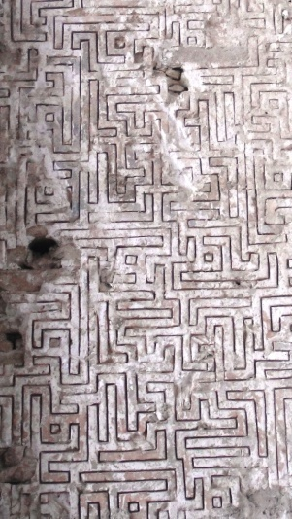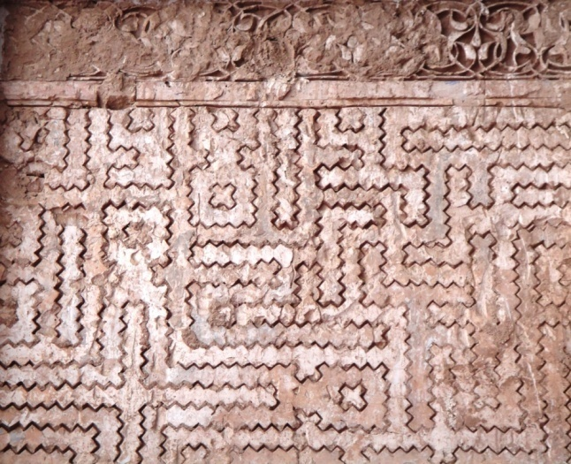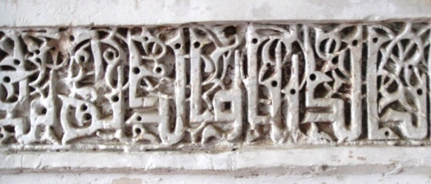

تصویر(1): کتیبه کوفی تزئینی، گچبری عصر غوری، ایوان مقصوره مسجدجامع بزرگ هرات- افغانستان.

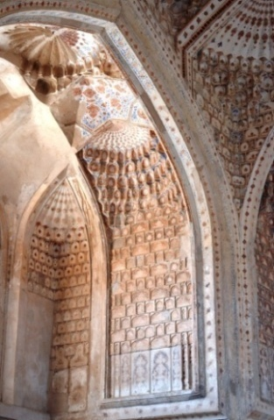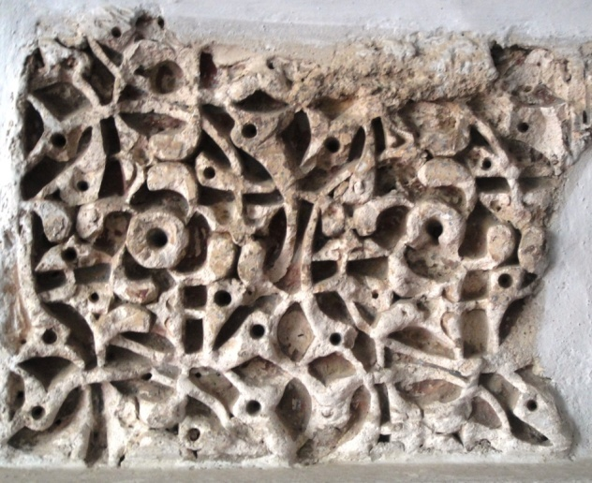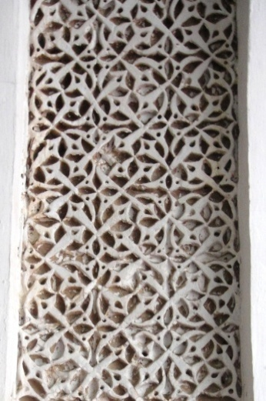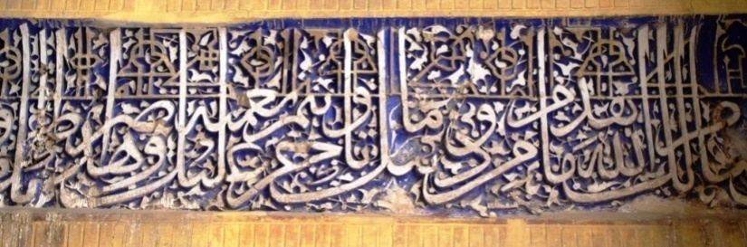

تصویر(6): مقرنس­بندی گچی عصر تیموری، سقف مقبره گوهرشادبیگم هرات- افغانستان.

تصویر(2): کتیبه کوفی معقلی، گچبری عصر غوری، مسجدجامع بزرگ هرات- افغانستان.

تصویر(3): کتیبه کوفی معقلی کنگره­دار، گچبری عصر غوری، ایوان مقصورۀ مسجدجامع بزرگ هرات- افغانستان.

تصویر(7): کتیبه گچبری، سورۀ فتح، خط ثلث، داخل ایوان جنوبی صحن مسجدجامع بزرگ هرات- افغانستان.

تصویر(4): نقوش اسلیمی، گچبری عصر غوری، ایوان مقصورۀ مسجدجامع بزرگ هرات- افغانستان.

تصویر(5): تزئینات گچبری عصر غوری، ایوان مقصورۀ مسجدجامع بزرگ هرات- افغانستان.

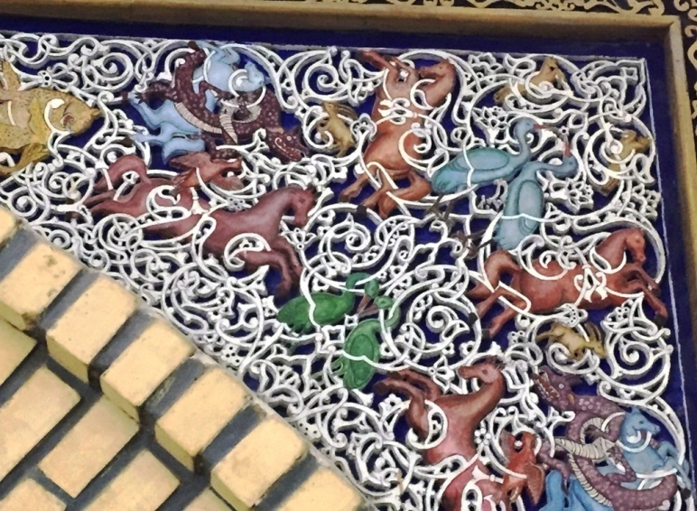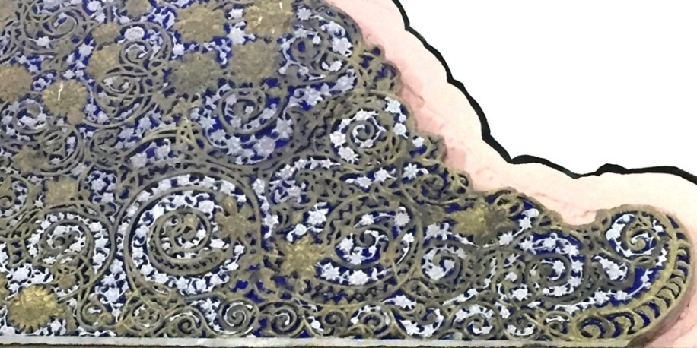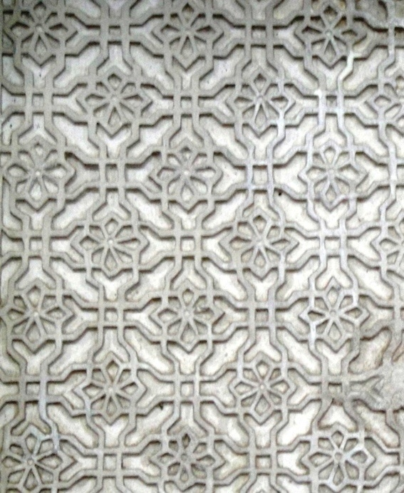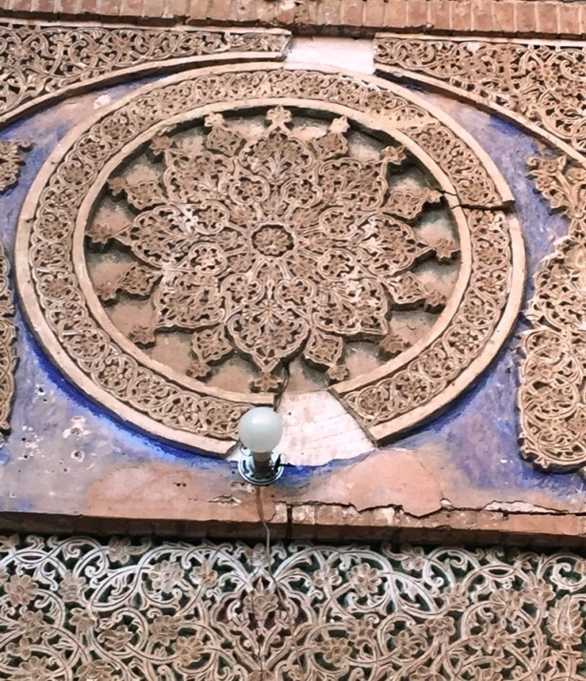

تصویر(11): گچبری روی گچ خشک و سفت، دوره معاصر، واق، ترکیب نقوش اسلیمی با حیوانات، داخل سالون مقام ولایت هرات، افغانستان.

تصویر(10): گچبری دوره معاصر، فراز دروازه ورودی خانه هرات، افغانستان.

تصویر(9): نقوش هندسی، گچبری دوره معاصر، سالون مقام ولایت هرات، افغانستان.

تصویر(8): گچبری­های دوره سلطنت امیردوست محمدخان، فراز دروازه ورودی مزار خواجه عبدالله انصاری، گازرگاه- هرات.

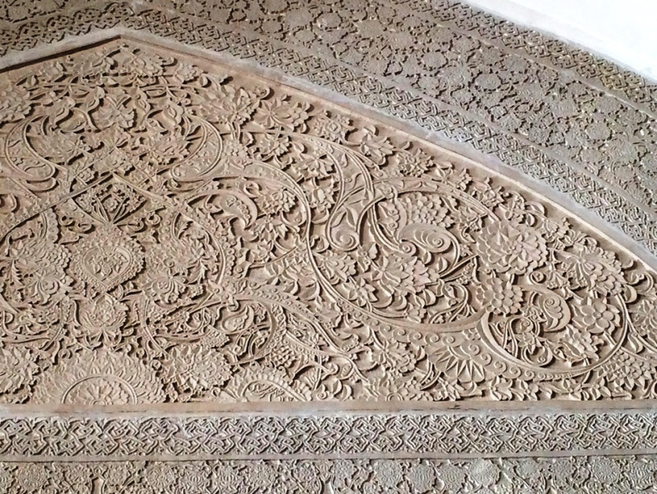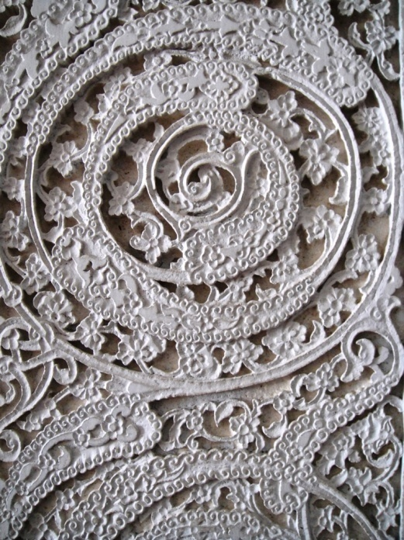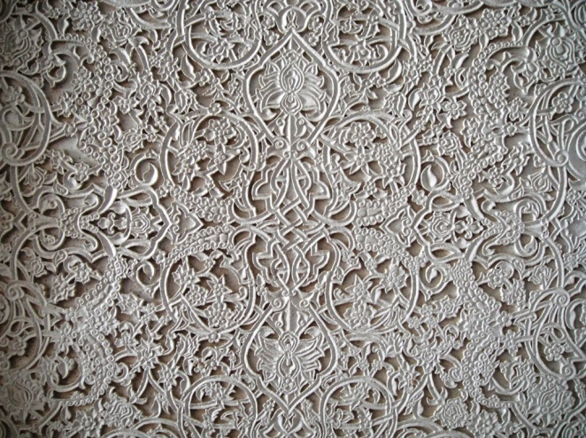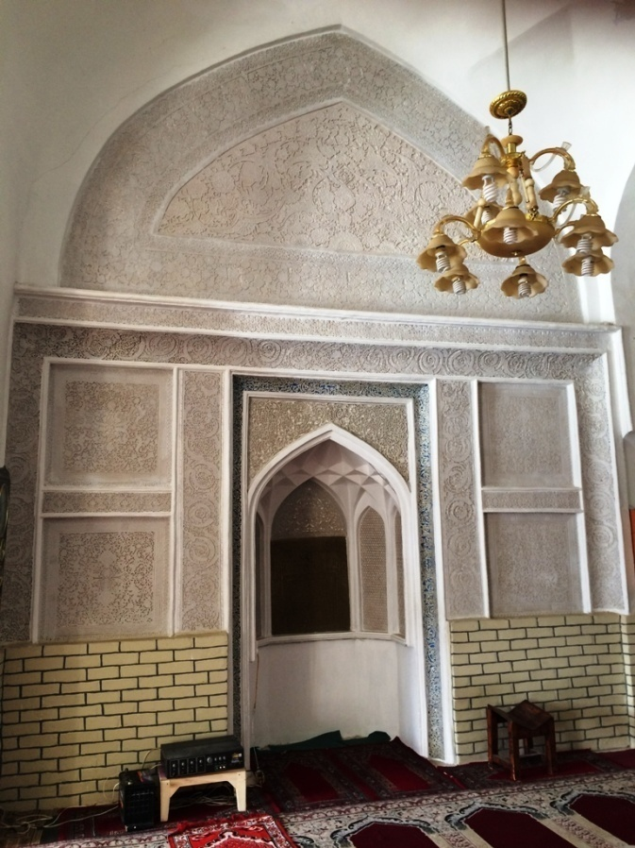

تصویر(14): گچبری روی گچ خشک و سفت، نقوش اسلیمی در دو سطح، دوره معاصر، محراب مسجدجامع بزرگ هرات- افغانستان.

تصویر(15): گچبری روی گچ خشک و سفت، دوره معاصر­، فراز محراب مسجدجامع هرات.

تصویر(12): گچبری دوره معاصر، محراب زمستانی مسجدجامع بزرگ هرات- افغانستان.

تصویر(13): گچبری روی گچ خشک و سفت، دوره معاصر، محراب مسجدجامع هرات.

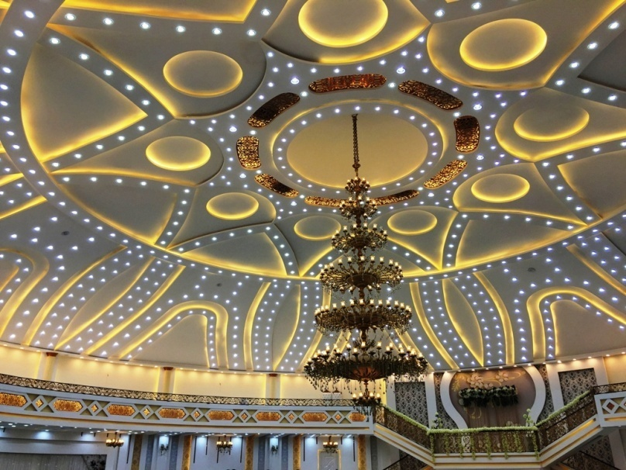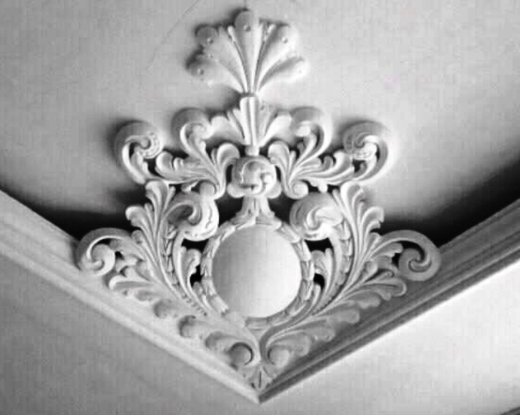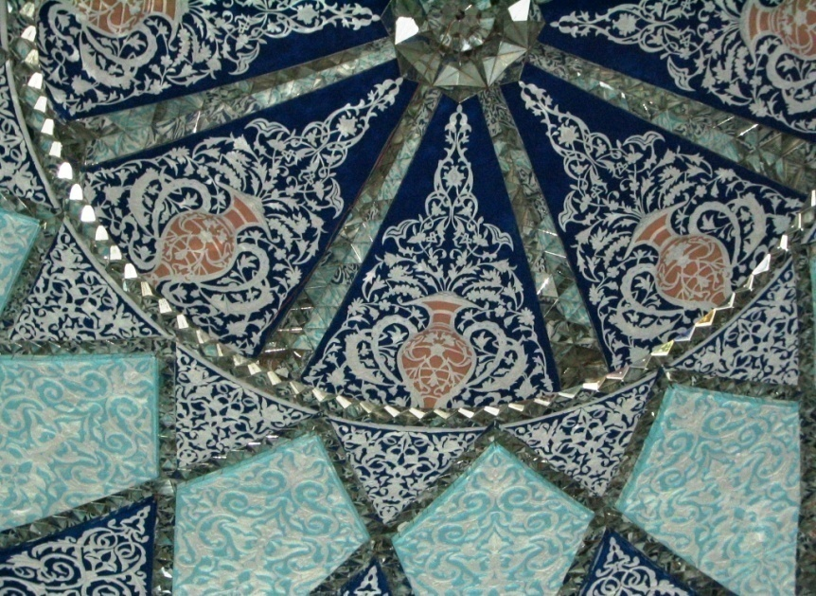**Assessment of Engraving on gypsum and its Designs in Herat**

تصویر(18): گچبری­های راویزبندی شده، سقف تالار قصر رؤیاها، دوره معاصر­، هرات.

تصویر(17): گچبری پیش ساخت یا قالب ریزی شده، سقف خانه، دوره معاصر­، هرات.

تصویر(16): گچبری روی گچ نمدار، نقوش اسلیمی سقف گنبد موزیم نظامی (منظر جهاد)، دوره معاصر­، هرات- افغانستان.

Abstract

The industry and art of cornice has played an important role in internal and external spaces of historical and contemporary constructive components. This elegant industry has always flaunted on walls and ceilings to take part in decoration of the monument. Cornice is a branch of anaglyph, which is used along with other kinds of decorative arts such as tile, sculpture and woodcarving, that are often seen in modern and classic buildings nowadays..

Goal: assessment of engraving methods and its designs in Herat Buildings. Various methods of engraving on gypsum, as well as designs applied by this art and industry in Herat buildings are stated in a clear and comprehensive way, in this paper. The research method is based on library and field studies. In libraries, the focus is on using of reference books and in field studies, there is an emphasis on observation and taking photos of gypsum decorations by the researcher, applied on modern and classic buildings of Herat. The results of the study show that art and industry of cornice has been applied in various positions by different methods in Herat buildings.

Keywords: Cornice, Herat, Ghurid Era, TimuridEra, Cotemporary Era.